大港一中10—11第一学期高三生物月考（二）2011-10-15

一：(选择题部分，每小题1分，共计60分)
1.在生命系统的各个层次中，能完整地表现出各项生命活动的最小的层次是（ ）
A．个体 B．细胞 C．种群和群落 D．各种化合物
2.下列哪项物质的组成中含有糖类物质（ ）
A. RNA B. 纤维素酶 C. 胰岛素 D. 唾液淀粉酶
3.下列有关叙述，错误的是：（ ）
A.一切生物体的生命活动都是在细胞内或在细胞参与下完成的
B.SARS病毒没有细胞结构,也能独立完成生命活动
C.除病毒外,生物体都是由细胞构成的
D.多细胞生物依赖各种分化的细胞密切合作,共同完成复杂的生命活动
4.下列生物中属于真核生物的一组是( )
①病毒 ②根霉 ③细菌 ④草履虫 ⑤蓝藻 ⑥酵母菌 ⑦衣藻 ⑧变形虫
A、①②⑥ B、③⑤ C、③⑤⑦⑧ D、②④⑥⑦⑧
5.在生物体内含量极少，但对维持生物体正常活动必不可少的元素有（ ）
A.Fe、Mn、Zn、Mg B.Fe、Cu、Mn、Ca
C.Zn、Cu、B、Mn D.Mg、Mn、Cu、Mo
6.两个氨基酸分子脱水缩合形成二肽，并生成一分子水，这个水分子中的氢来自（ ）
A．氨基 B．羧基 C．一个来自氨基和一个来自羧基 D．连接在碳原子上的氢
7.组成纤维素、纤维素酶和决定纤维素酶的遗传物质三者的基本单位依次是（ )
A.葡萄糖、葡萄糖和氨基酸 B.葡萄糖、氨基酸和核苷酸
C.氨基酸、氨基酸和核苷酸 D.淀粉、蛋白质和DNA
8.有关溶酶体的叙述不正确的是( )
A.溶酶体内含有多种水解酶 B.溶酶体是“消化车间”，能分解衰老和损伤的细胞器
C.溶酶体能吞噬并杀死侵入细胞的病毒或病菌 D.溶酶体能分解细胞内所有的物质
9.关于线粒体和叶绿体的共同点的叙述中，不正确的是( )
A. 都与能量的转换有关 B. 都含有多种酶
C. 都是具有双层膜结构的细胞器 D. 都存在于原核细胞中
10．关于下列细胞器的叙述正确的一组是 （ ）
①线粒体 ②叶绿体 ③高尔基体 ④核糖体 ⑤内质网 ⑥中心体
（1）上述所有细胞器都含有蛋白质（2）能复制的细胞器只有①②（3）不含磷脂的细胞器只有④⑥（4）含有核酸的细胞器只有①② （5）除②⑥之外，其它细胞器在植物根尖分生区细胞中均存在 （6）蓝藻细胞含有的细胞器只有④
A．（1）（3）（4）（5） B．（1）（3）（5）（6）
C．（2）（3）（4）（6） D．（2）（3）（4）（5）
11．代谢旺盛的细胞中，下列哪一项不会上升 （ ）
A．线粒体的数量 B．核DNA含量 C．自由水的含量 D．核糖体的数量
12. 下列实验需要使用显微镜的是（ ）
A.还原性糖的鉴定 B.蛋白质的鉴定 C.脂肪的鉴定 D.淀粉的鉴定
13．鉴定可溶性还原糖、蛋白质、脂肪，观察DNA、RNA在细胞中的分布所用实验材料较合理的一组是 （ ）
A．韭菜叶、豆浆、大豆、洋葱鳞片叶内表皮
B．梨、鸡蛋清、花生子叶、人口腔上皮细胞
C．苹果、花生子叶、大豆、洋葱鳞片叶外表皮
D．番茄、豆浆、花生子叶、人口腔上皮细胞
14．科学家用纳米技术制造出一种“生物导弹”，可以携带DNA分子。把它注射入组织中，可以通过细胞的内吞作用的方式进入细胞内，DNA被释放出来，进入到细胞核内，最终整合到细胞染色体中，成为细胞基因组的一部分，DNA整合到细胞染色体中的过程，属于( )
A．基因突变 B．染色体变异 C．基因互换 D．基因重组
15．人们常选用的细菌质粒分子往往带有一个抗菌素抗性基因，该抗性基因的主要作用是
A . 提高受体细胞在自然环境中的耐药性 B. 有利于对目的基因是否导入进行检测
C. 增加质粒分子的分子量 D．便于与外源基因连接
16．下列有关基因工程技术的正确叙述是 （ ）
A．重组DNA技术所用的工具酶是限制酶、连接酶和运载体
B．所有的限制酶都只能识别同一种特定的核苷酸序列
C．选用细菌作为重组质粒的受体细胞是因为细菌繁殖快
D．只要目的基因进入了受体细胞就能成功实现表达
17、构建基因组DNA文库时，首先需分离细胞的 （ ）
A、染色体DNA B、线粒体DNA C、总mRNA D、tRNA
18．基因工程是在DNA分子水平上进行设计施工的，在基因操作的基本步骤中，不进行碱基互补配对的步骤是 （ ）
A．人工合成基因 B．目的基因与运载体结合
C．将目的基因导入受体细胞 D．目的基因的检测和表达
19．甲图示洋葱根尖生长点连续分裂的细胞在各个时期DNA含量的测定结果，乙图是一组目镜标有5×和16×字样、物镜标有10×和40×字样的镜头，丙图是某同学在乙图中选用的一组能放大160倍的镜头组合所观察到的图像。欲将丙图视野中处于甲图f时期的细胞移至视野中央进行640倍高倍镜观察，正确的镜头组合及操作程序应是（ ）
丙
一个染色体内
DNA含量
a
b
c
d
e
f
g
1
2
甲
乙
⑴
⑵
⑶
⑷
分裂时期
A.⑴×⑶；向左上方移动装片 B.⑴×⑶；向右下方移动装片
C.⑵×⑶；向右上方移动装片 D.⑵×⑶；向左上方移动装片
20．有人把分化细胞中表达的基因形象地分为“管家基因”和“奢侈基因”，“ 管家基因”在所有细胞中表达，是维持细胞基本生命活动所必需的；而“奢侈基因”只在特定组织细胞中表达，下列属于“奢侈基因”表达产物的是 （ ）
A．ATP水解酶 B．DNA聚合酶 C．膜蛋白 D．血红蛋白
21．PCR技术扩增DNA,需要的条件是 （ ）
①目的基因 ②引物 ③四种脱氧核苷酸 ④DNA聚合酶等 ⑤mRNA ⑥核糖体
A.①②③④ B.②③④⑤ C.①③④⑤ D.①②③⑥
22．有关基因工程的叙述正确的是 （ ）
A.限制性内切酶只在获得目的基因时才用 B.重组质粒的形成在细胞内完成
C.质粒都可作运载体 D.蛋白质的结构可为合成目的基因提供资料
23．基因工程中，需使用特定的限制酶切割目的基因和质粒，便于重组和筛选。已知限制酶I的识别序列和切点是—G↓GATCC— ，限制酶II的识别序列和切点是—↓GATC—。根据图示判断下列操作正确的是 （ ）
注：GeneI 和GeneⅡ 表示两种标记基因
表示限制酶仅有的识别序列放大
GGATCC
CCTAGG
GATC
CTAG
目的基因
GGATCC

CCTAGG
Gene I
Gene II
GATC

CTAG

- 质粒用限制酶Ⅰ切割，目的基因用限制酶Ⅱ切割
B．目的基因和质粒均用限制酶Ⅰ切割
C．质粒用限制酶Ⅱ切割，目的基因用限制酶Ⅰ切割
D．目的基因和质粒均用限制酶Ⅱ切割
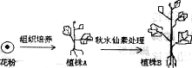
24、某科技活动小组将二倍体番茄植株的花粉按下图所示的程序进行实验。以下是依据图示的分析，其中错误的是 （ ）
花粉
组织培养
植株A
植株B
秋水仙素处理

A.植株A的培育过程为单倍体育种，体现了植物细胞的全能性
B.植株A的细胞能进行正常的有丝分裂，但不能进行正常的减数分裂
C.在植株B的细胞中，通常每对同源染色体上的成对基因都是纯合的
D.由花粉到植株A需要用含营养物质和植物生长调节剂的培养基进行培养
25. 21世纪被认为是生物的世纪，目前基因芯片可以在很短时间内观察病变的细胞，并分析出数种由于基因突变而引起的疾病。下列与基因芯片有关的叙述中，不正确的是（ ）
A．利用基因芯片可以进行基因鉴定 B．基因芯片可以检测变异基因
C．基因芯片可以改造变异基因 D．基因芯片技术能识别碱基序列
26、蛋白质工程的实质是 （ ）
A、改变氨基酸结构 B、改造蛋白质结构
C、改变肽链结构 D、改造基因结构
27.下列属于组织培养的是 （ ）
A.花粉培养成单倍体植株 B.芽发育成枝条
C.根尖分生区发育成成熟区 D.未受精的卵发育成植株
28．植物组织培养过程的顺序是 （ ）
①离体的植物器官、组织或细胞 ②根、芽 ③愈伤组织 ④脱分化 ⑤再分化 ⑥植物体
A．①④③⑤②⑥ B．①④③②⑤⑥
C．①⑤④③②⑥ D．⑥①④③⑤②
29．科学家把天竺葵的原生质体和香茅草的原生质体进行诱导融合，培育出的驱蚊草含有香茅醛，能散发出一种特殊的达到驱蚊且对人体无害的效果。下列关于驱蚊草培育的叙述中，错误的是 （ ）
A．驱蚊草的培育属于细胞工程育种，其优点是能克服远源杂交不亲和的障碍
B．驱蚊草培育过程要用到纤维素酶、果胶酶、PEG等试剂或离心、振动、电刺激等方法
C．驱蚊草培育过程是植物体细胞杂交，不同于植物组织培养，无愈伤组织和试管苗形成
D．驱蚊草不能通过天竺葵和香茅草杂交而获得是因为不同物种间存在生殖隔离
30．马铃薯利用它的块茎进行无性繁殖，种植的世代多了以后往往会感染病毒而减产，为此农户都希望得到无病毒的幼苗进行种植。获得无病毒幼苗的最佳办法是 （ ）
A．选择优良品种进行杂交 B．进行远缘植物体细胞杂交
C．利用芽尖进行组织培养 D．人工诱导基因突变
31．澳洲罗宾·华伦和巴里·马歇尔两科学家获得了2005年的诺贝尔生理学或医学奖。他们发现了胃炎、胃溃疡是由幽门螺杆菌感染造成的。下列关于幽门螺杆菌的叙述正确的是（ ）
A．细胞中没有线粒体、核糖体等复杂的细胞器但能进行有氧呼吸
B．细胞核中具有染色体 C．幽门螺杆菌的遗传物质是DNA，抗药基因位于质粒上
D．幽门螺杆菌的基因中无内含子，故没有非编码系列
32．生物技术的发展速度很快，已灭绝生物的“复生”将不再是神话。如果世界上最后一只野驴刚死亡，以下较易成功“复生”野驴的方法是 （ ）
A．将野驴的体细胞取出，利用组织培养技术，经脱分化、再分化，培育成新个体
B．将野驴的体细胞两两融合，再经组织培养培育成新个体
C．取出野驴的体细胞核移植到母家驴的去核卵细胞中，经孕育培养成新个体
D．将野驴的基因导入家驴的受精卵中，培育成新个体
33．研究单克隆抗体治疗癌症的思路是 （ ）
A．利用单克隆抗体特异性地对抗癌细胞 B．以单克隆抗体作抗癌药物杀死癌细胞
C．抗癌物质在克隆细胞中大量合成 D．单克隆抗体携带抗癌药物特异性地与癌细胞结合
34.如果用动物的细胞进行克隆实验应该选择的细胞核不能是 （ ）
A、乳腺细胞的 B、卵细胞的 C、胃腺细胞的 D、囊胚时期的胚胎细胞的
35．在克隆羊培育过程中，将雄羊的体细胞核移入雌羊的卵细胞中。产生该克隆羊的方式及该克隆羊发育成熟后所分泌的性激素依次是 ( )
A．无性生殖．雄性激素 B．无性生殖．雌性激素
C．有性生殖．雄性激素 D．有性生殖．雌性激素
36．用于动物细胞培养的组织和细胞大都取自胚胎或出生不久的幼龄动物的器官或组织，其主要原因是这样的组织细胞 （ ）
A.容易产生各种变异 B．具有更强的全能性 C.取材十分方便 D．分裂增殖的能力强
37．单克隆抗体制备过程中，骨髓瘤细胞和B淋巴细胞诱导融合后，要用特定培养基筛选出杂交瘤细胞。在这种培养基上不能存活、增殖的细胞是 （ ）
①B淋巴细胞 ②小鼠骨髓瘤细胞 ③B淋巴细胞自身融合细胞 ④小鼠骨髓瘤细胞自身融合细胞 ⑤杂交瘤细胞
A．①②③④ B．①③⑤ C．②④ D．①③
38.受精完成的标志是 （ ）
A.雌.雄原核的融合 B.精卵相遇，发生顶体反应
C.精子接触透明带 D.卵黄膜和透明带间出现两个极体
39.下列能正确表示高等动物胚胎发育顺序的是 （ ）
A.受精卵→卵裂→桑椹胚→囊胚→原肠胚→组织器官的分化→幼体
B.卵→卵裂→原肠胚→组织器官分化
C.受精卵→囊胚→原肠胚→幼体
D.桑椹胚→囊胚→原肠胚→组织器官的分化
40. 判断卵子是否受精的标志是 （ ）
A.当卵黄膜和透明带的间隙可以观察到一个极体时
B. 当卵黄膜和透明带的间隙可以观察到二个极体时
C. 当卵黄膜和透明带的间隙可以观察到三个极体时
D. 当卵黄膜和透明带的间隙中极体消失时
41、某实验小组同学在显微镜视野中观察黑藻细胞质环流，视野中—叶绿体位于液泡右下方，细胞质环流方向为逆时针，如图所示，实际上叶绿体的位置和细胞质环流的方向分别为（ ）
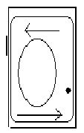
A．叶绿体位于液泡右下方，环流方向为逆时针
B．叶绿体位于液泡左上方，环流方向为逆时针
C．叶绿体位于液泡右下方，环流方向为顺时针
D．叶绿体位于液泡左上方，环流方向为顺时针

42、一位农民种植的某块农田小麦产量总是比邻近地块的低。他怀疑该农田可能是缺少某种元素，为此将该块肥力均匀的农田分成面积相等的五小块，进行田间实验。除施肥不同外、其他田间处理措施相同。实验结果如下表：
地 块 | 甲 | 乙 | 丙 | 丁 | 戊
施肥情况 | 尿素 | 磷酸二氢钾 | 磷酸二氢铵 | 硫酸铵 | 不施肥
小麦收获量 | 55.56 | 65.26 | 56.88 | 55.44 | 55.11
从表中可判断，该农田最可能缺少的元素是（ ）
A．K B．N C．P D．S
43、组成生物体蛋白质的氨基酸，酪氨酸几乎不溶于水，而精氨酸易溶于水，这种差异的产生取决于（ ）
A.精氨酸的羧基多 B.酪氨酸的氨基多 C.两者的R基组成不同 D.两者的结构完全不同
44．下列生物体内的化学反应，可不在细胞器中进行的是 （ ）
A．丙酮酸的彻底氧化分解 B．胃蛋白酶的合成
C．信使RNA的合成 D．CO₂的固定
45、噬菌体、烟草和烟草花叶病毒的核酸中碱基和核苷酸的种类，依次是 ( )
Ａ．4、8、4和4、8、4 Ｂ．４、5、4和４、5、4
Ｃ.４、5、4和４、８、4 Ｄ．４、8、４和４、5、4
46、分析多肽E和多肽F（均由一条肽链组成）得到以下结果：（单位：个）
元素或基团 | C | H | O | N | -NH₂ | -COOH
多肽E | 201 | 348 | 62 | 53 | 3 | 2
多肽F | 182 | 294 | 55 | 54 | 6 | 1
那么请你推算这两种多肽中氨基酸的数目最可能是( )
选 项 | A | B | C | D
多肽E | 199 | 340 | 58 | 51
多肽F | 181 | 281 | 53 | 49

47、肺泡中的氧气经过肺泡壁进入血液，并与血红蛋白结合，需透过的多少层磷脂分子（ ）
A．4 B．6 C．8 D．10
48、下列结构中的遗传物质，能形成染色体的是（ ）
A、叶绿体、线粒体中的DNA B、受精卵细胞核中的DNA
C、细菌、蓝藻中的DNA D、病毒体内的DNA或RNA
49、检验细胞液中是否含有蛋白质的最好方法是（ ）
A．将植物细胞细胞进行研磨，检验研磨液中是否存在蛋白质
B．让去壁植物细胞吸水破裂流出内容物，检验其是否存在蛋白质
C．将活细胞制成临时装片，用高倍显微镜观察是否存在蛋白质
D．分离细胞结构获得液泡，检验液泡内容物是否存在蛋白质
50、细胞在吸收某种物质时，遵循下面两种曲线，这种物质是 （ ）
A．肾小管吸收原尿中的葡萄糖 B．小肠上皮细胞吸收食物中的乙醇
C．红细胞吸收血浆中的钾离子 D．肝细胞从组织液中吸收氨基酸
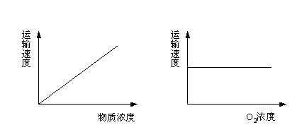
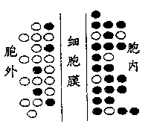
51、甲(〇)乙(●)两种物质在细胞膜两侧的分布情况如右图
(颗粒的多少表示浓度的高低)，在进行跨膜运输时，
下列说法正确的是（ ）
A、乙进入细胞一定有载体蛋白的参与
B、乙运出细胞一定有载体蛋白的参与
C、甲进入细胞一定需要能量
D、甲运出细胞一定不需要能量
52．下列有关实验设计的叙述正确的是 （ ）
A．实验材料的数量、温度都可能是实验的变量，但时间不可能成为实验变量
B．各种实验都必须设置空白对照组，确保单一变量
C．数据测量应力求精确，因而需要多次测量求平均值
D．探究实验设计中，实验结果总是与提出的假设一致
53、在一个普通的锥形瓶中，加入含有酵母菌的葡萄糖溶液，如图所示，则下列有关坐标中，正确的是 （ ）
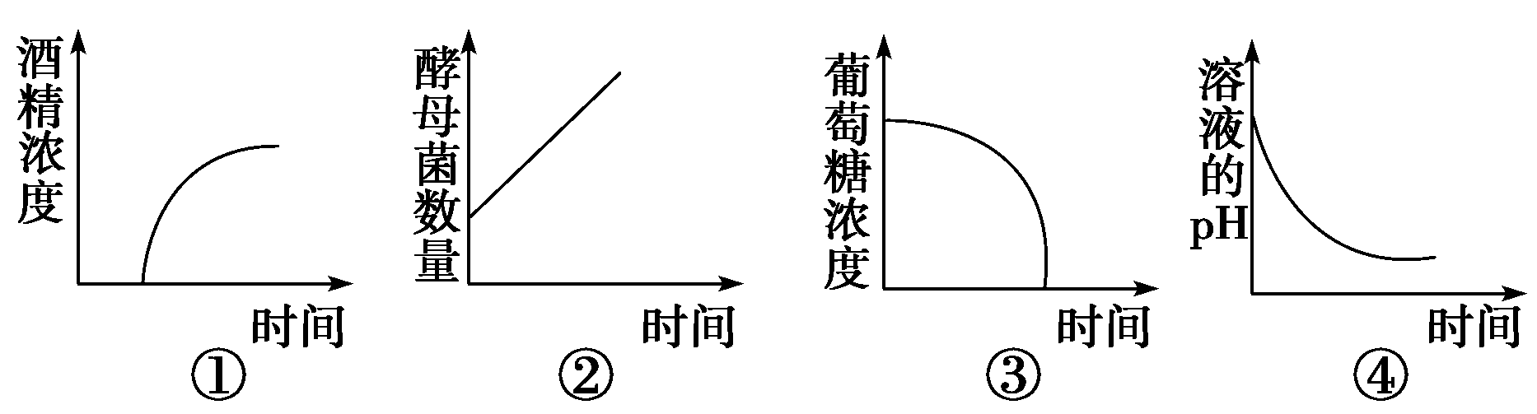
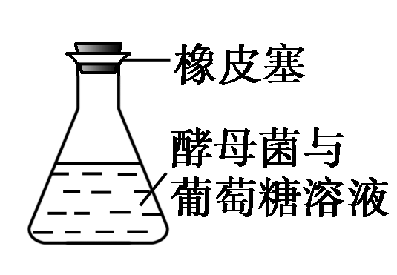

A.①②③ B.①③④ C.②③④ D.①②④
54、下图表示某植物的非绿色器官在氧浓度为a、b、c、d时，CO₂释放量和O₂吸收量的变化。下列相关叙述正确的是 （ ）
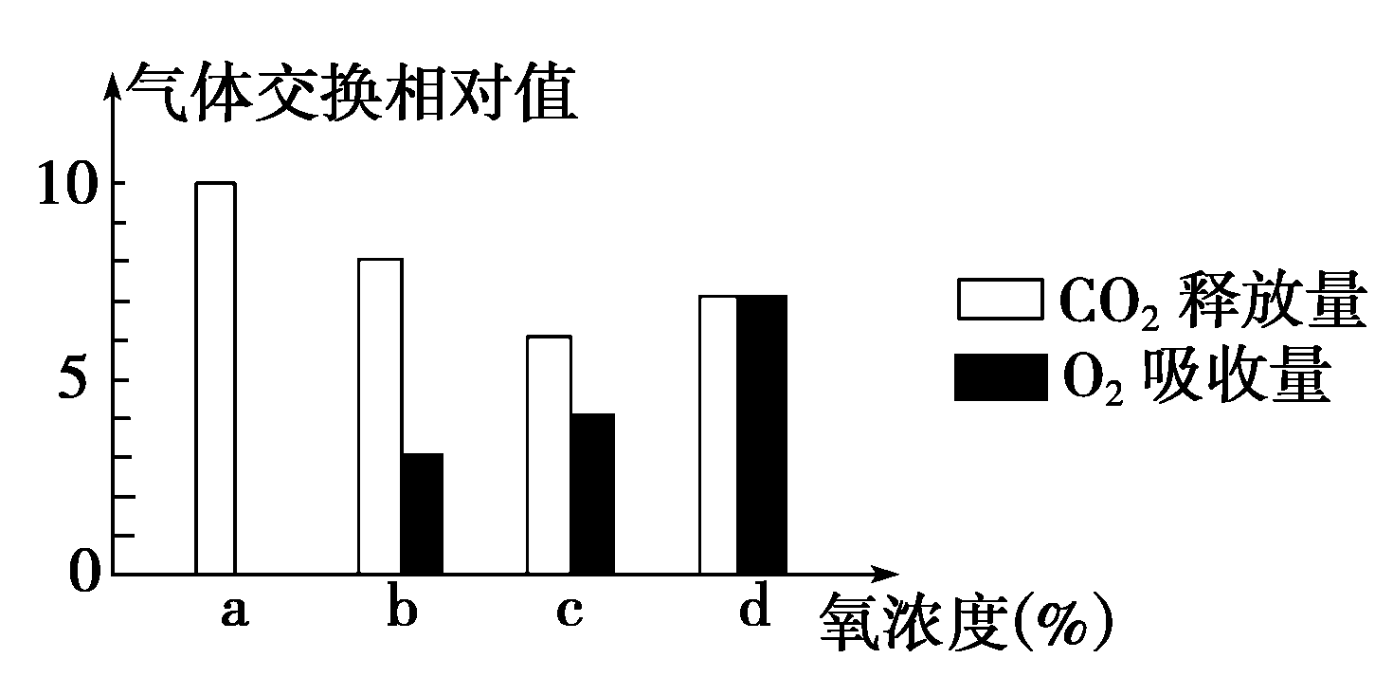
A.氧浓度为a时，最适于贮藏该植物器官
B.氧浓度为b时，无氧呼吸消耗葡萄糖的量是有氧呼吸的5倍
C.氧浓度为c时，无氧呼吸最弱
D.氧浓度为d时，有氧呼吸强度与无氧呼吸强度相等
55．下列有关ATP概念的叙述正确的是 （ ）
①ATP是生物体内贮存能量的主要物质 ②ATP的能量主要贮存在腺苷和磷酸之间的化学键
③ATP的水解实际上是指ATP分子中高能磷酸键的水解 ④ATP在细胞内含量很少，但转化速度很快 ⑤ATP只能在线粒体中生成 ⑥ATP是可流通的“能量货币”
A．③④⑥ B．①②④ C。③⑤⑥ D．③④⑤
56．下图为DNA分子在不同酶的作用下所发生的变化，图中依次表示限制酶、DNA聚合酶、DNA连接酶、解旋酶作用的正确顺序是 （ ）
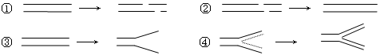

A.①②③④ B.①②④③ C.①④②③ D.①④③②
57．制备单克隆抗体时用单个的B淋巴细胞与骨髓瘤细胞融合形成杂交瘤细胞，通过培养，形成细胞群。此过程中的细胞内部变化一定不涉及 （ ）
A．同源染色体配对 B．碱基互补配对 C．RNA聚合酶与结合位点结合 D．脱水缩合
58．下图中正确表示水稻呼吸强度与K⁺吸收量关系的是 （ ）

59．关于叶肉细胞在光照条件下产生ATP的描述，正确的是（ ）
A．无氧条件下，光合作用是细胞ATP的唯一来源
B．有氧条件下，线粒体、叶绿体和细胞质基质都能产生ATP
C．线粒体和叶绿体合成ATP都依赖氧
D．细胞质中消耗的ATP来源于细胞质基质、线粒体和叶绿体
60．下图是探究酵母菌呼吸作用方式的实验装置。以下说法中不正确的是 （ ）
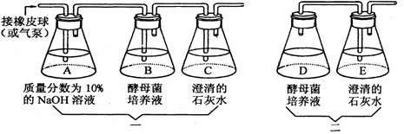

A．装置一中Na0H的作用是吸收CO₂
B．提取装置二中D处液体检测是否有酒精生成
C．装置二中D瓶应先封口一段时间后，再与E瓶连接
D．两个装置均需要在黑暗条件下进行实验

二：非选择题部分（每空1分，共计40分）
61．（7分）下面左图是植物细胞亚显微结构模式图，右图是植物叶肉细胞中光合作用和呼吸作用的物质变化示意简图，其中a、b表示物质，①～④表示生理过程。据图回答：
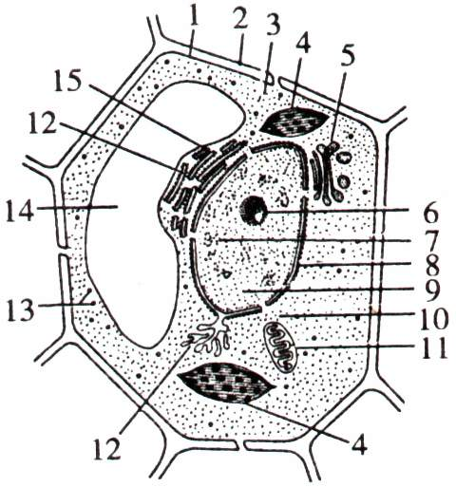
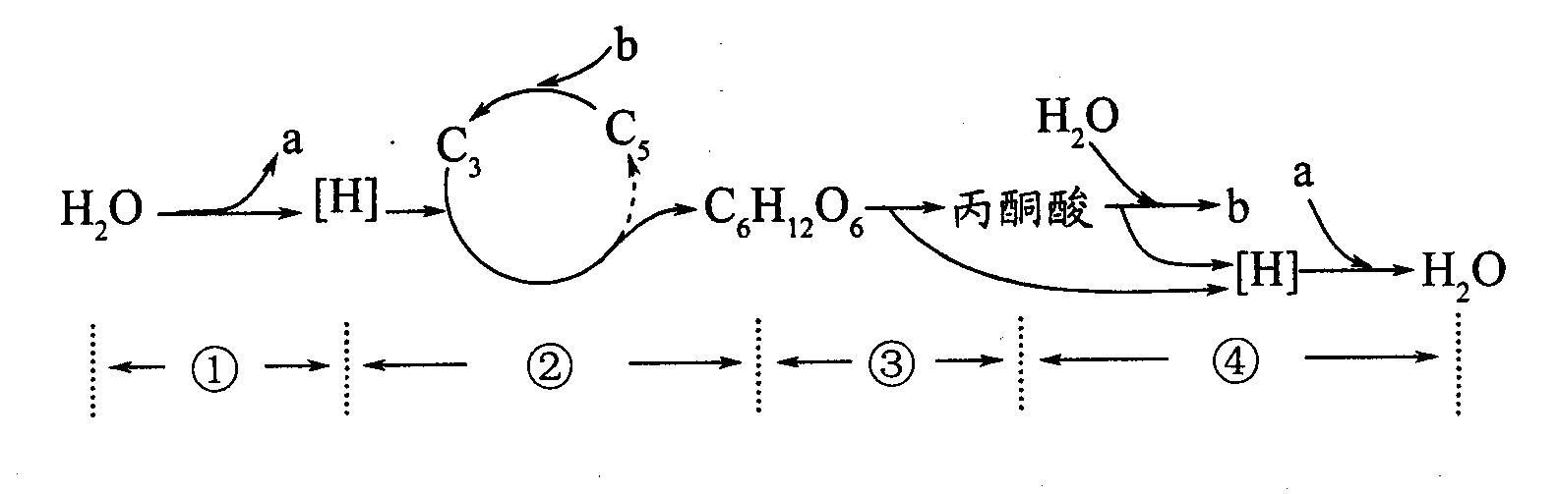

（1）红色西瓜的瓜瓤细胞中，色素和糖类主要分布在[14 ] 中，蛋白质合成的场所是[13] 。
（2）有光的条件下，b进入细胞后，在左图[4] 中发生反应；④过程发生在细胞的[11]____________中。
（3）在物质变化的同时，伴随着能量的变化。右图①～④生理过程中能产生ATP的是 。能量最终来源于 。
（4）有氧呼吸与无氧呼吸的共同途径是 。（用右图中数字表示）
62．（9分）图表示洋葱表皮细胞在不同溶液中，细胞吸水和原生质体相对体积（正常状态为1.0）的相互关系图解。据图回答问题（注：试题中涉及的试剂应从所给的试剂中选择）材料和用具：紫色洋葱、显微镜、载玻片、吸水纸、滴管等。供选试剂：清水、质量浓度为0.1g/mL的KNO₃溶液、质量浓度为0.3g/mL的蔗糖溶液、质量浓度为0.5 g/mL的蔗糖溶液。
A
B
C
吸水力
0.5
1.0
1.5
相对体积
（1）若B→A过程发生后可自动发生A→B过程，选用的试剂是 。其中B→A过程洋葱表皮细胞发生 现象，A→B过程为 现象。
实验操作：
第一步：将一小块紫色洋葱表皮平展在载玻片中央的清水中，在显微镜下观察，可看到 紧紧地贴住细胞壁。
第二步：将0.1g/ml KNO₃溶液滴在盖玻片一侧，在另一侧用吸水纸吸引，直到细胞完全浸入其中，然后在显微镜下观察细胞的变化。选择该试剂的原因是： 。
（2）若选择一种试剂，在完成B→A过程后，无论采用哪种试剂，A→B过程都不会发生，则选择的试剂是 。原因是 。
（3）图中所画曲线错误之处是 。
为什么？
63．（6分）应用生物工程技术能获得人们需要的生物新品种或新产品。请据图回答下列问题：
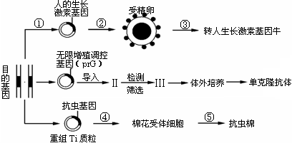

- 在培育转人生长激素基因牛的过程中，①过程需要的工具酶是 、
。
（2）转基因牛可通过分泌的乳汁来生产人生长激素，在基因表达载体中，人生长激素基因的前端必须有 。
（3）prG能激发细胞不断分裂，通过基因工程导入该调控基因来制备单克隆抗体，Ⅱ最可能是 细胞，Ⅲ代表的细胞具有 的特点。
（4）在抗虫棉培育过程中，进行④过程最常用的方法是 。
64．（5分）某小组在探究 “影响酶活性的条件”的实验时，提出“过氧化氢酶的活性是否受pH影响”的问题,并设计实验的操作步骤如下：
①向甲、乙试管内各加入2ml新配制的体积分数为3%的过氧化氢溶液
②向甲试管加入1ml质量为5%的HCl，向乙试管加入1ml质量分数为5%的NaOH溶液。
③向甲、乙试管内加入2滴新鲜的质量分数为20%的猪肝研磨液
④观察试管中发生的变化
请依据该小组设计的实验操作步骤，回答下列问题：
⑴该实验的自变量是 ，过氧化氢分解速率是本实验 ，可观测的指标是 。
⑵上述操作步骤中存在明显的缺陷，请指出: 。
⑶将高温和冷藏处理的猪肝研磨液，恢复适宜温度用于实验，发现经高温处理的一组，实验效果不明显，经冷藏处理的不影响实验效果，原因是在低温时______ ______。
65．（7分）基因疫苗是指将编码外源性抗原的基因导入人和动物体内，让其在宿主细胞中表达抗原蛋白，诱导机体产生免疫应答。某科研所计划培育具有口蹄疫免疫特性的高产奶牛。请回答下列问题：
（1）培育具有口蹄疫免疫特性的高产奶牛应用的工程技术有 、 。（写出2种）
（2）检测高产奶牛体内是否出现口蹄疫病毒的抗原蛋白，分子水平上的检测方法是从转基因牛中提取蛋白质，用相应的抗体进行 ，如果出现杂交带，表明奶牛中出现了抗原蛋白。
（3）为提高胚胎的利用率，可采用 技术。由此可获得 相同的多个胚胎，应该选用 胚进行分割．
（4）胚胎工程的最后一道工序是 。
66.（6分）随着科学技术的发展，人们可以根据人类的需求来改造生物的性状，在许多领域取得了可喜的成果，下图是利用奶牛乳汁生产人类血清白蛋白的图解，请据图分析回答：
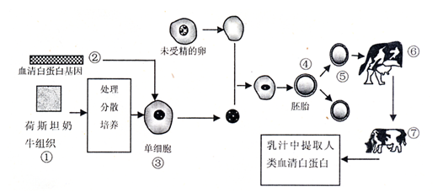
（1）图中①一般经 处理可以得到③，在①→③的培养过程中，需向培养液中通入一定量的CO₂，其目的是 。为防止污染，培养液中应添加一定量的 。
（2）在基因工程中，②表示 ，如果②的数量太少，常用
技术来扩增。将目的基因导入动物细胞常用的方法是 。
